Министерство науки и высшего образования Российской Федерации
ФГБОУ ВО «Кубанский государственный технологический университет»
Факультет информационных технологий и кибербезопасности
Кафедра кибербезопасности и защиты информации

ПРАКТИЧЕСКАЯ РАБОТА №8
по дисциплине «Разработка защищенного программного обеспечения»
на тему: «Ansible, Puppet»

Выполнил студент группы 22-К-КБ1
Веснянов Максим

Краснодар
2026

Содержание

Ход работы 3
Этап 1. Установка и настройка Ansible 3
Этап 2. Установка и настройка Puppet 6
Этап 3. Сравнение подходов и работа с готовыми модулями 9
Этап 4. Демонстрация различий архитектур 11
Задания для самостоятельного выполнения 14
Задание 1. Расширение Ansible-плейбука 14
Задание 2. Расширение Puppet-манифеста 15
Задание 3. Сравнительный анализ Ansible и Puppet 17
Завершение работы 18
Сводка результатов проверок 19
Вывод 20
Контрольные вопросы 21

Ход работы
Цель работы: освоить базовые принципы автоматизации конфигурации серверов с использованием Ansible и Puppet на примере развертывания веб-приложения на Apache, а также сравнить подходы этих двух систем.
Работа выполнена на macOS с помощью Docker Compose: вместо виртуальных машин использованы контейнеры. Управляющий узел control с Ansible, два управляемых узла web1 и web2 (запущен sshd, порты 8081 и 8082 хоста перенаправлены на порт 80 контейнеров), сервер Puppet (образ puppet/puppetserver, порт 8140) и клиент Puppet puppet-web1 с именем узла web1.example.com (порт 8083 хоста). Для доступа к веб-страницам с хоста использованы порты localhost.

Этап 1. Установка и настройка Ansible
Стенд поднят командой docker compose up -d. Команда docker compose ps показывает три контейнера Ansible-стенда: управляющий узел control и два управляемых узла web1 и web2; порты 8081 и 8082 хоста связаны с портом 80 веб-серверов, а порты 9081 и 9082 – с портом 8080 (он понадобится в задании 1) (рисунок 1).
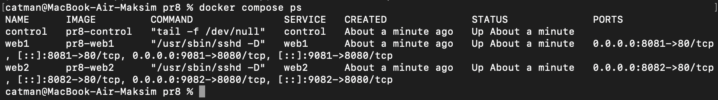
Рисунок 1 – Контейнеры Ansible-стенда (docker compose ps)

Ansible установлен в контейнере control (агенты на управляемых узлах не нужны). Инвентарный файл hosts.ini содержит группу [webservers] с хостами web1 и web2: для каждого указаны ansible_host, ansible_user=root и ansible_password=root, а в секции [webservers:vars] задан интерпретатор ansible_python_interpreter=/usr/bin/python3 (рисунок 2).
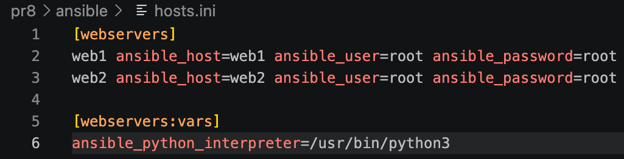
Рисунок 2 – Инвентарный файл hosts.ini

Подключение проверено командой ansible webservers -i hosts.ini -m ping: от обоих хостов получен ответ «ping»: «pong» со статусом SUCCESS и changed: false, то есть управляющий узел по SSH достучался до web1 и web2 (рисунок 3).
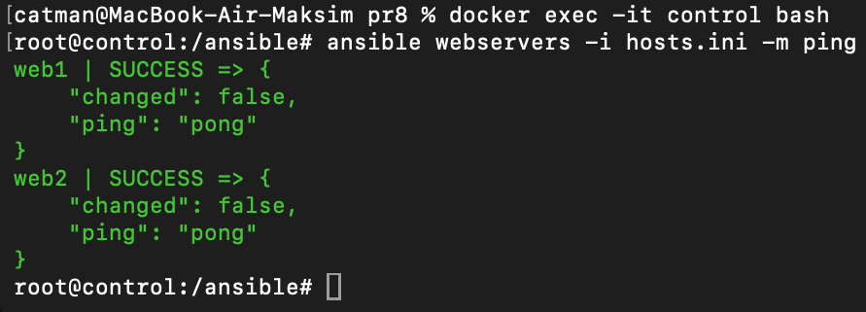
Рисунок 3 – Проверка подключения к хостам (ansible -m ping)

Плейбук apache-playbook.yml («Deploy Apache Web Server», группа webservers, become: yes) содержит три задачи: установка Apache модулем apt, запуск и включение службы модулем service, создание страницы index.html модулем copy. При первом запуске командой ansible-playbook -i hosts.ini apache-playbook.yml выполнены задачи Gathering Facts, Install Apache, Start Apache service и Deploy index.html; в итоговой сводке PLAY RECAP для web1 и web2 указано ok=4, changed=3, failed=0, unreachable=0 (рисунок 4). Предупреждение о зависимости python3-apt Ansible устранил автоматически.
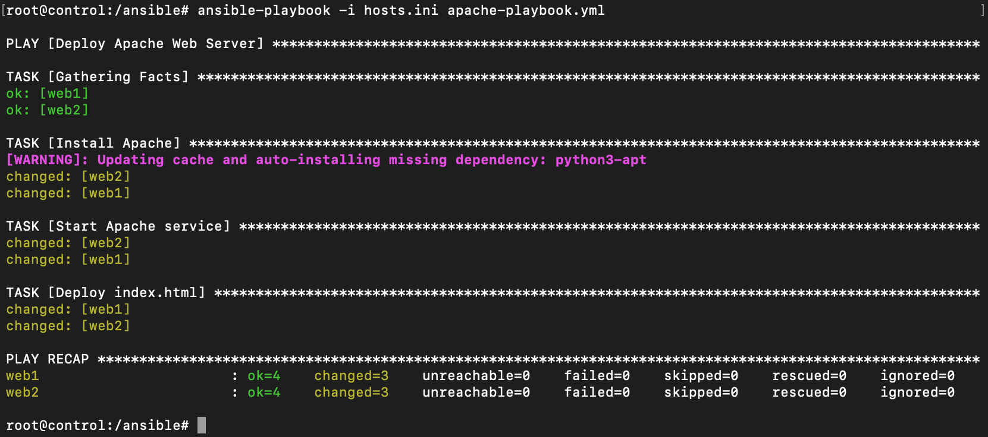
Рисунок 4 – Первый запуск плейбука apache-playbook.yml

Повторный запуск того же плейбука не вносит изменений: все задачи завершились состоянием ok, а в сводке changed=0 (рисунок 5). Это демонстрирует идемпотентность – Ansible приводит систему к описанному состоянию, а не выполняет команды заново.
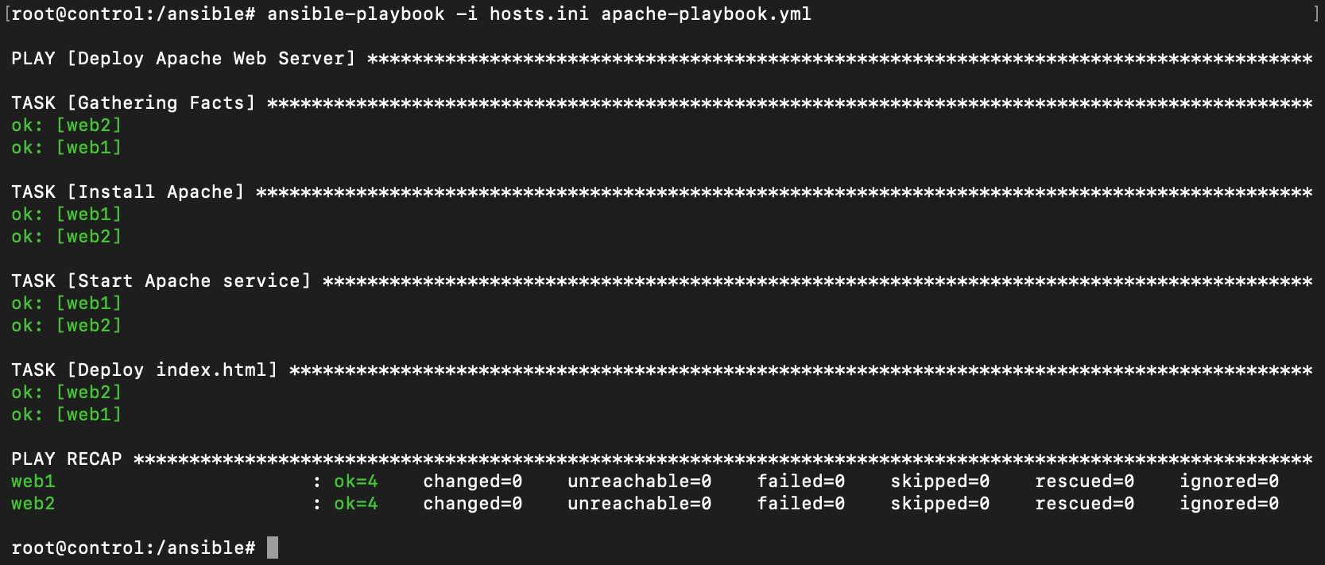
Рисунок 5 – Повторный запуск плейбука (идемпотентность, changed=0)

Результат проверен в браузере: по адресам http://localhost:8081 (web1) и http://localhost:8082 (web2) открывается страница «Deployed by Ansible» (рисунки 6 и 7).
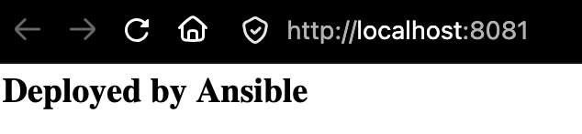
Рисунок 6 – Страница на web1 (http://localhost:8081)

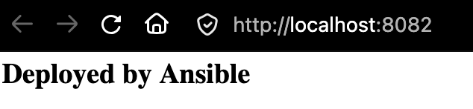
Рисунок 7 – Страница на web2 (http://localhost:8082)

Этап 2. Установка и настройка Puppet
К стенду добавлены сервер Puppet (контейнер puppet, образ puppet/puppetserver, порт 8140, состояние healthy) и клиент puppet-web1; клиентский контейнер опубликован на порту 8083 (рисунок 8).
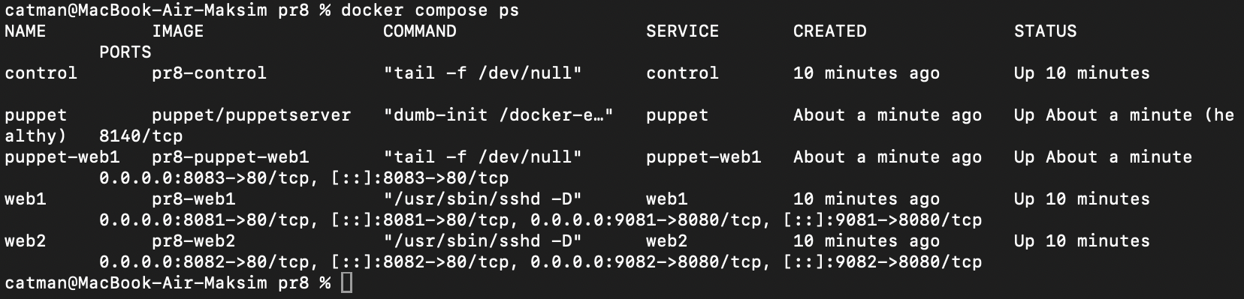
Рисунок 8 – Контейнеры стенда после добавления Puppet (docker compose ps)

На сервере создан модуль apache. В файле manifests/site.pp окружения production для узла web1.example.com подключен класс командой include apache (рисунок 9). Манифест modules/apache/manifests/init.pp описывает класс apache с тремя ресурсами: пакет apache2 (ensure => installed), служба apache2 (ensure => running, enable => true, provider => 'debian', зависит от пакета через require) и файл /var/www/html/index.html с содержимым «Deployed by Puppet» (рисунок 10).
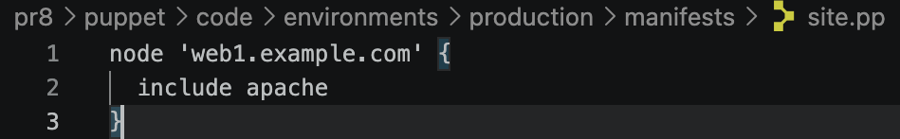
Рисунок 9 – Подключение класса apache в site.pp

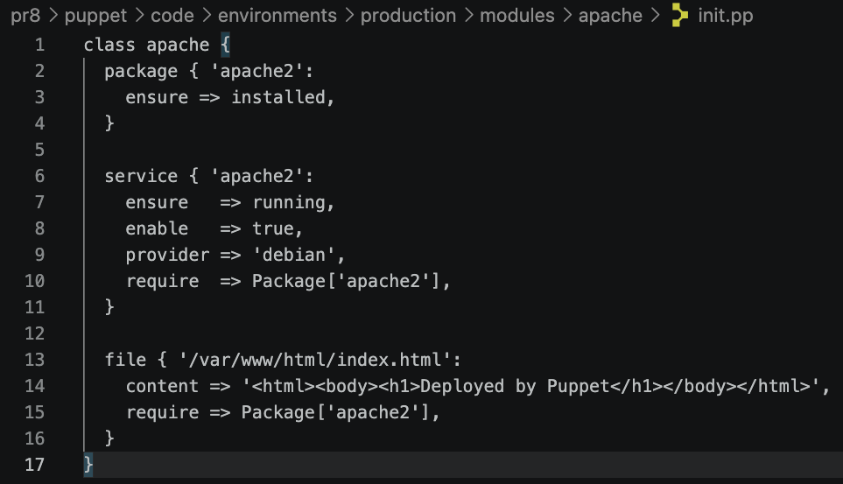
Рисунок 10 – Манифест modules/apache/manifests/init.pp

Первый запуск агента на клиенте командой puppet agent --test --server puppet --certname web1.example.com завершился без применения конфигурации: агент создал ключ и запрос на сертификат, но сообщил «Couldn't fetch certificate from CA server; you might still need to sign this agent's certificate» и вышел, так как параметр waitforcert равен 0 (рисунок 11). Это штатная особенность Puppet: сервер не доверяет агенту, пока администратор не подпишет его сертификат.
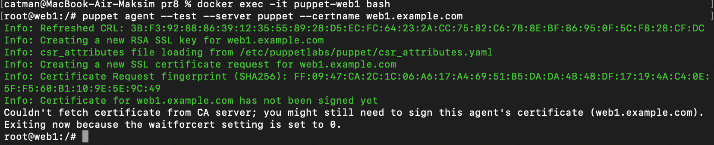
Рисунок 11 – Первый запуск агента: запрос сертификата не подписан

На сервере командой puppetserver ca list виден ожидающий запрос сертификата web1.example.com с отпечатком SHA256 (рисунок 12), а командой puppetserver ca sign --certname web1.example.com запрос подписан (рисунок 13).
Рисунок 12 – Список запросов на подпись сертификатов (puppetserver ca list)

Рисунок 13 – Подписание сертификата агента (puppetserver ca sign)

При повторном запуске агента сертификат загружен с сервера (puppet-ca/v1), использовано окружение production, получен и применен каталог: пакет Package[apache2] установлен (created), служба Service[apache2] изменена с «stopped» на «running», содержимое файла index.html изменено; каталог применен за 8,27 с (рисунки 14 и 15). Вывод разбит на два рисунка, так как не поместился на один экран.
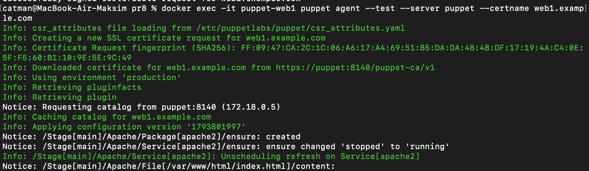
Рисунок 14 – Запуск агента после подписания сертификата (начало вывода)

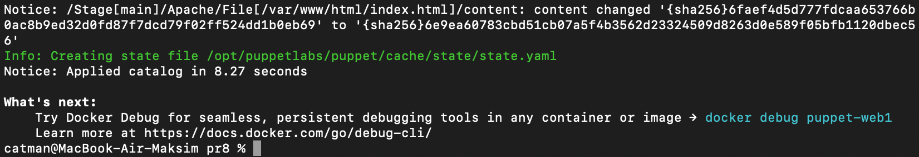
Рисунок 15 – Запуск агента после подписания сертификата (окончание вывода)

Повторный запуск агента не вносит изменений: каталог применен за 0,58 с без событий изменения ресурсов (рисунок 16) – Puppet, как и Ansible, идемпотентен. В браузере по адресу http://localhost:8083 открывается страница «Deployed by Puppet» (рисунок 17).
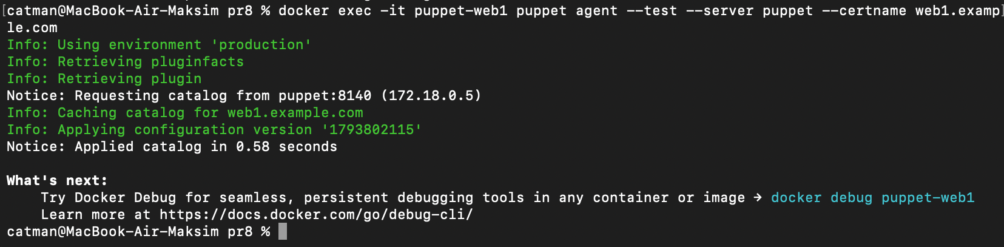
Рисунок 16 – Повторный запуск агента (изменений нет)

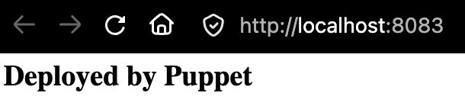
Рисунок 17 – Страница, развернутая Puppet (http://localhost:8083)

Этап 3. Сравнение подходов и работа с готовыми модулями
Для Ansible использована готовая роль geerlingguy.apache, загруженная из Ansible Galaxy командой ansible-galaxy install geerlingguy.apache. Плейбук apache-role-playbook.yml содержит одну строку роли вместо описания отдельных задач. При запуске роль выполнила десятки задач: определила переменные для Debian, установила Apache, настроила параметры Listen и модули, добавила конфигурацию виртуальных хостов и символическую ссылку в sites-enabled, а затем сработал обработчик restart apache. В сводке для web1 и web2: ok=16, changed=4, skipped=7, failed=0 (рисунок 18).
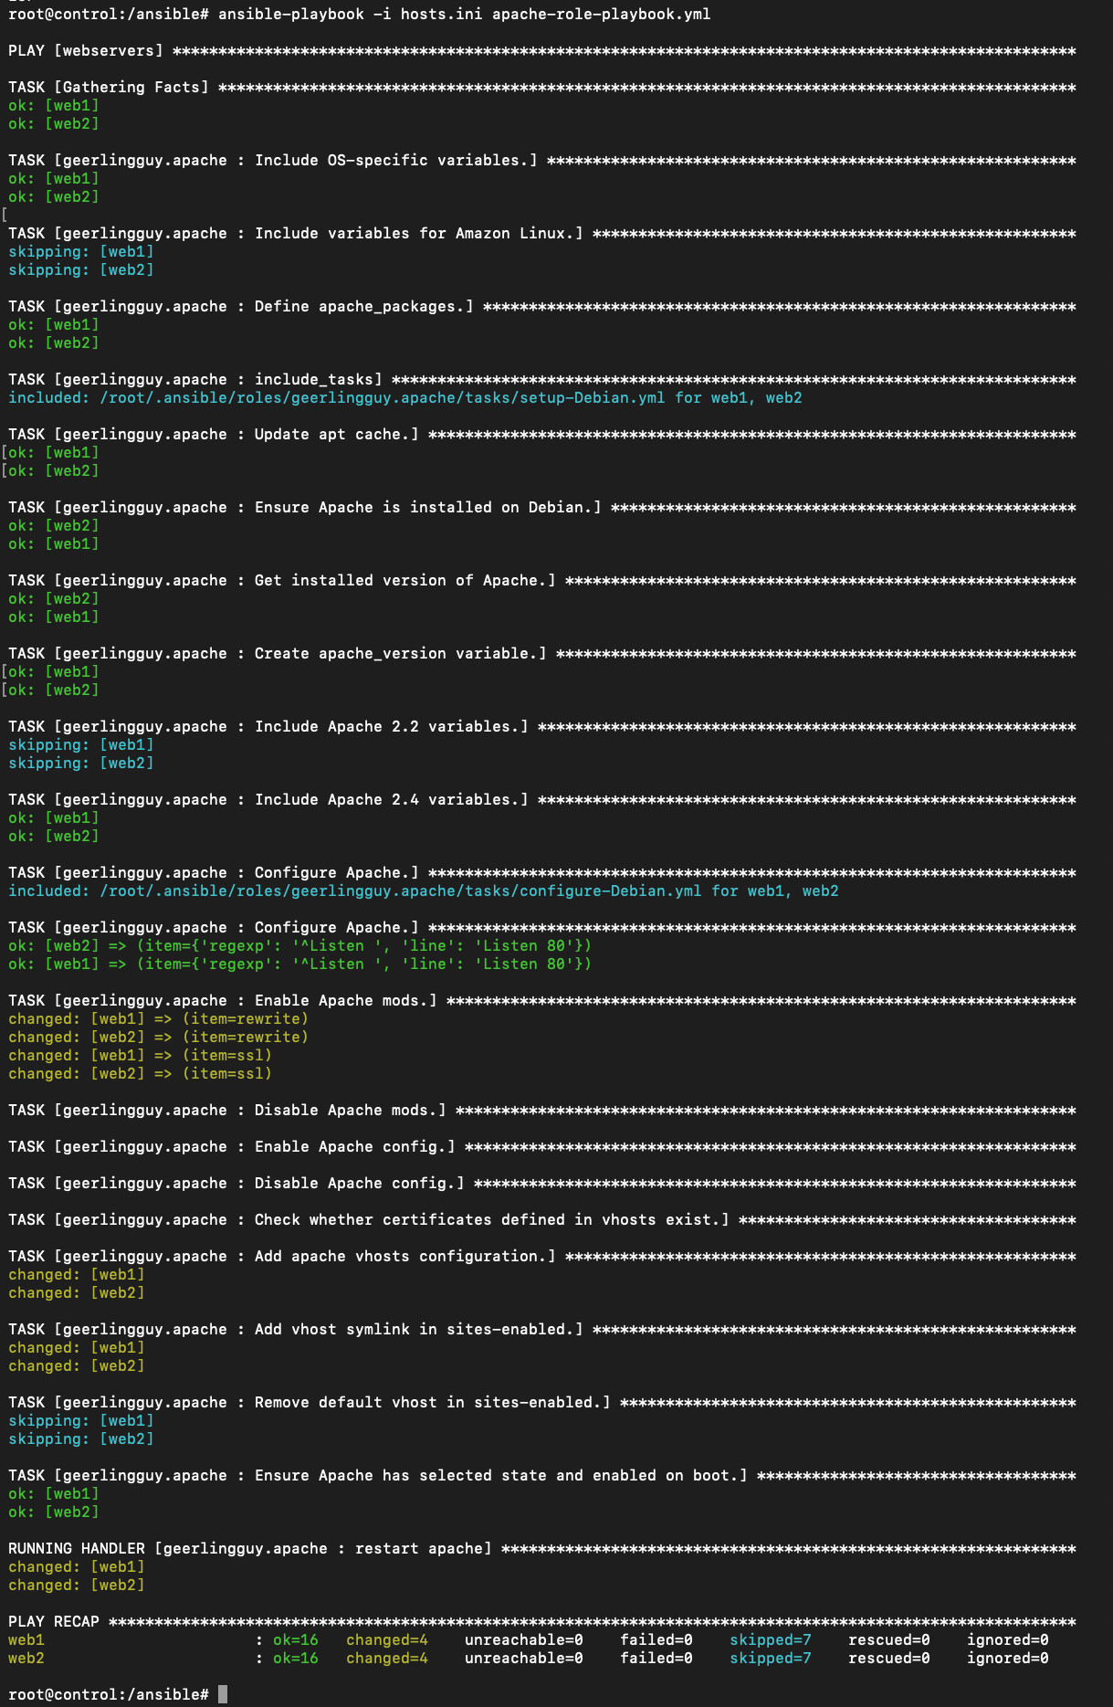
Рисунок 18 – Запуск плейбука с ролью geerlingguy.apache

Для Puppet установлен модуль puppetlabs-apache (v13.5.0) командой puppet module install puppetlabs-apache с Puppet Forge; вместе с ним загружены зависимости puppetlabs-stdlib, puppetlabs-concat и puppet-archive (рисунок 19).
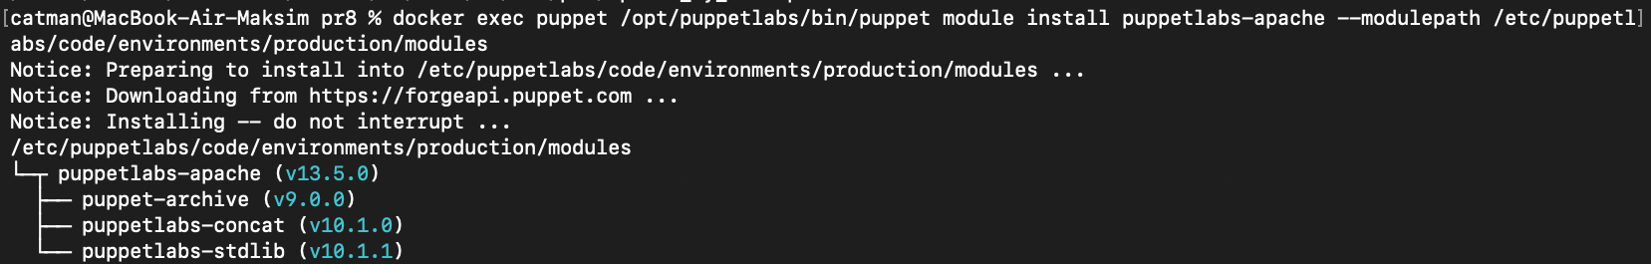
Рисунок 19 – Установка модуля puppetlabs-apache

После подключения модуля в site.pp (class { 'apache': }) агент создал конфигурацию виртуального хоста по умолчанию (15-default-80.conf и символическую ссылку в sites-enabled), но при обновлении службы Service[httpd] завершился с ошибкой: «Could not restart Service[httpd] … /etc/init.d/apache2 restart returned 1». Каталог применен за 61,17 с (рисунок 20). Ошибка связана с перезапуском Apache в контейнере, а не с самим модулем; для дальнейшей работы использован собственный класс apache из этапа 2.
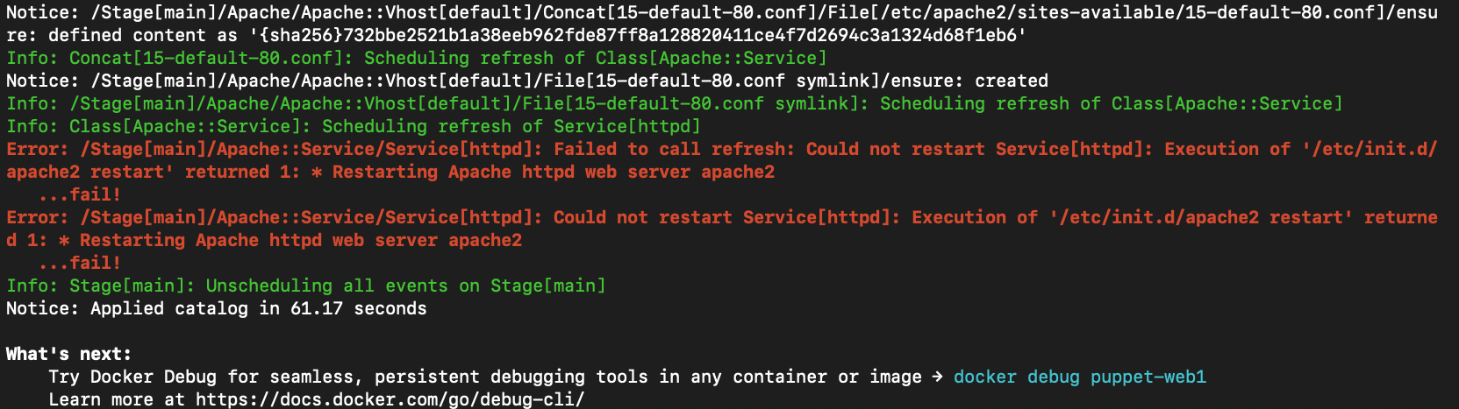
Рисунок 20 – Применение модуля puppetlabs-apache: ошибка перезапуска службы

Этап 4. Демонстрация различий архитектур
Push-модель Ansible: плейбук выполняется на управляющем узле одной командой для всех хостов группы webservers. Ansible сам подключается к web1 и web2 и проверяет их состояние; все задачи завершились состоянием ok, changed=0 (рисунок 21).
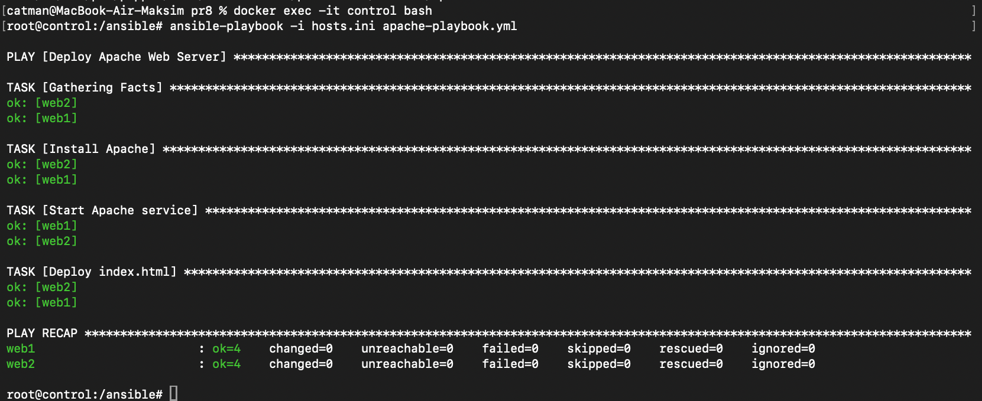
Рисунок 21 – Ansible (push): запуск плейбука на всех хостах одной командой

Pull-модель Puppet: агент запущен командой puppet agent --server puppet --certname web1.example.com --no-daemonize --verbose --runinterval 60, то есть он сам каждые 60 секунд обращается к серверу за каталогом. При первом обращении служба Apache изменена с «stopped» на «running». Затем содержимое index.html изменено на сервере в манифесте, и при следующем опросе агент без участия администратора обнаружил изменение (content changed) и применил его за 0,60 с (рисунок 22). В браузере по адресу http://localhost:8083 отображается обновленная страница «Deployed by Puppet v2» (рисунок 23).
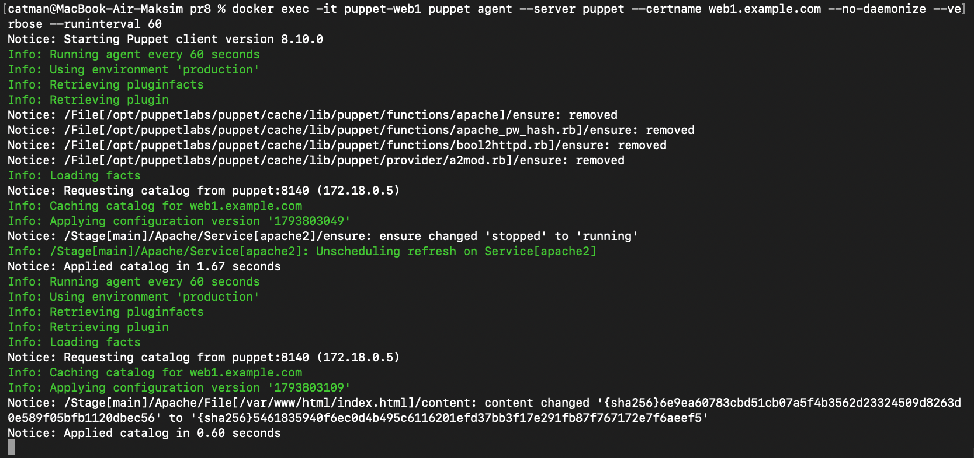
Рисунок 22 – Puppet (pull): агент периодически опрашивает сервер (runinterval 60)

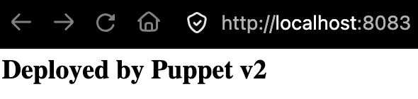
Рисунок 23 – Страница после автоматического применения изменений (Deployed by Puppet v2)

Сравнение синтаксиса: Ansible описывает конфигурацию в YAML в виде списка задач (последовательность модулей apt, service, copy), а Puppet – на собственном декларативном DSL (ресурсы package, service, file с зависимостями require; порядок определяется зависимостями, а не расположением в файле).

Задания для самостоятельного выполнения

Задание 1. Расширение Ansible-плейбука
В плейбук добавлены две задачи, меняющие порт Apache с 80 на 8080 («Change Listen port to 8080» и «Change VirtualHost port to 8080»), а также обработчик (handler) «Restart Apache», который вызывается через notify и перезапускает службу только при изменении конфигурации. При запуске обе задачи изменили конфигурацию (changed на web1 и web2), после чего выполнен RUNNING HANDLER [Restart Apache]; сводка: ok=7, changed=3, failed=0 (рисунок 24).
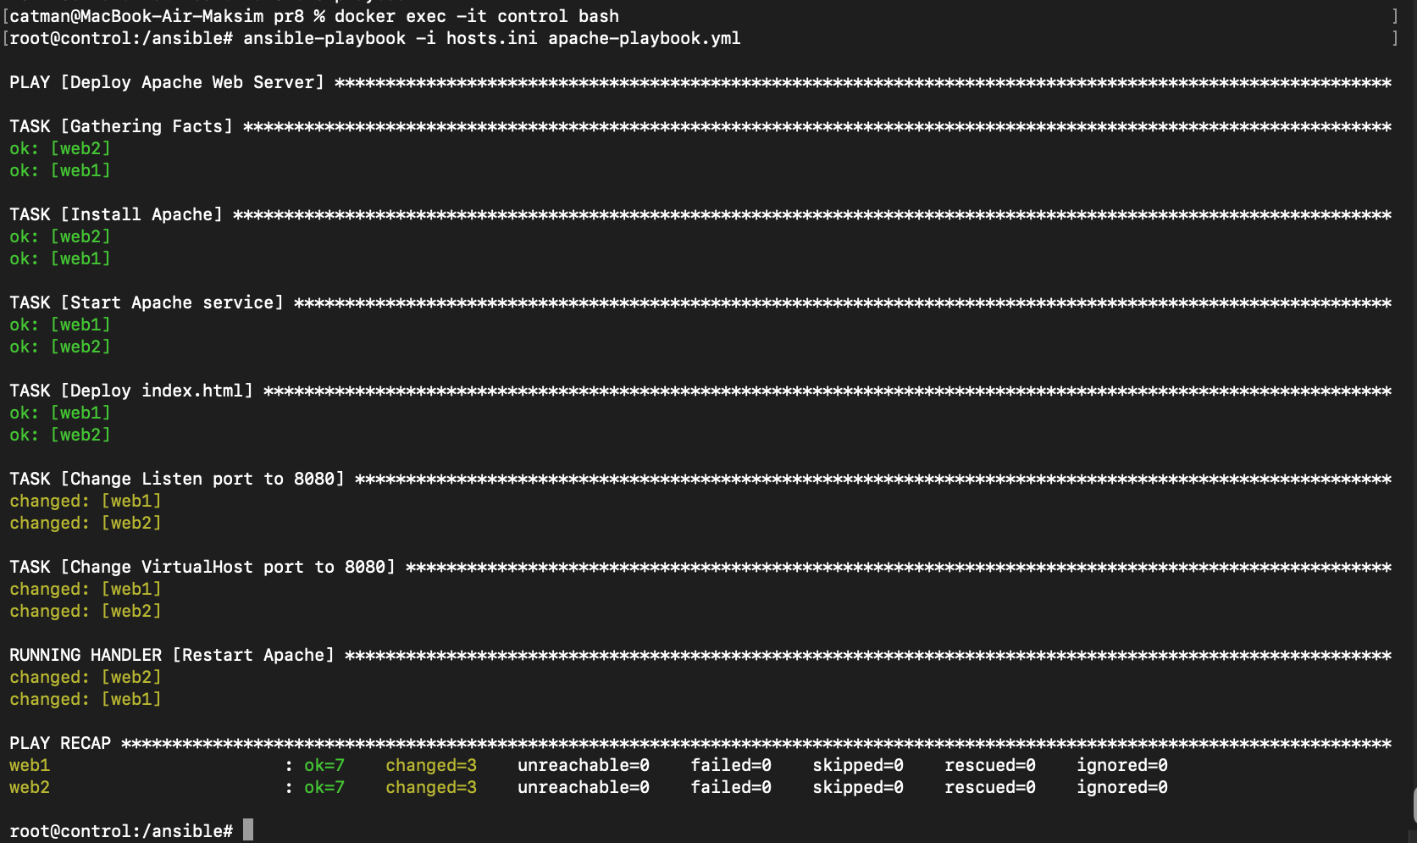
Рисунок 24 – Плейбук с изменением порта на 8080 и обработчиком перезапуска Apache

Порт 8080 контейнера опубликован на порту 9081 хоста, поэтому страница «Deployed by Ansible» открывается по адресу http://localhost:9081 (рисунок 25).
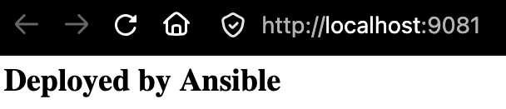
Рисунок 25 – Проверка работы Apache на порту 8080 (http://localhost:9081)

Задание 2. Расширение Puppet-манифеста
Класс apache расширен: добавлены параметры $docroot (по умолчанию /var/www/custom) и $server_admin, ресурс file, создающий каталог DocumentRoot, страница index.html с текстом «Custom DocumentRoot by Puppet (ERB)» и файл виртуального хоста /etc/apache2/sites-available/custom.conf, содержимое которого генерируется из ERB-шаблона template('apache/vhost.conf.erb'). Ресурсы exec отключают сайт 000-default (a2dissite, условие onlyif) и включают новый (a2ensite custom, условие creates), с уведомлением notify службы apache2 (рисунок 26).
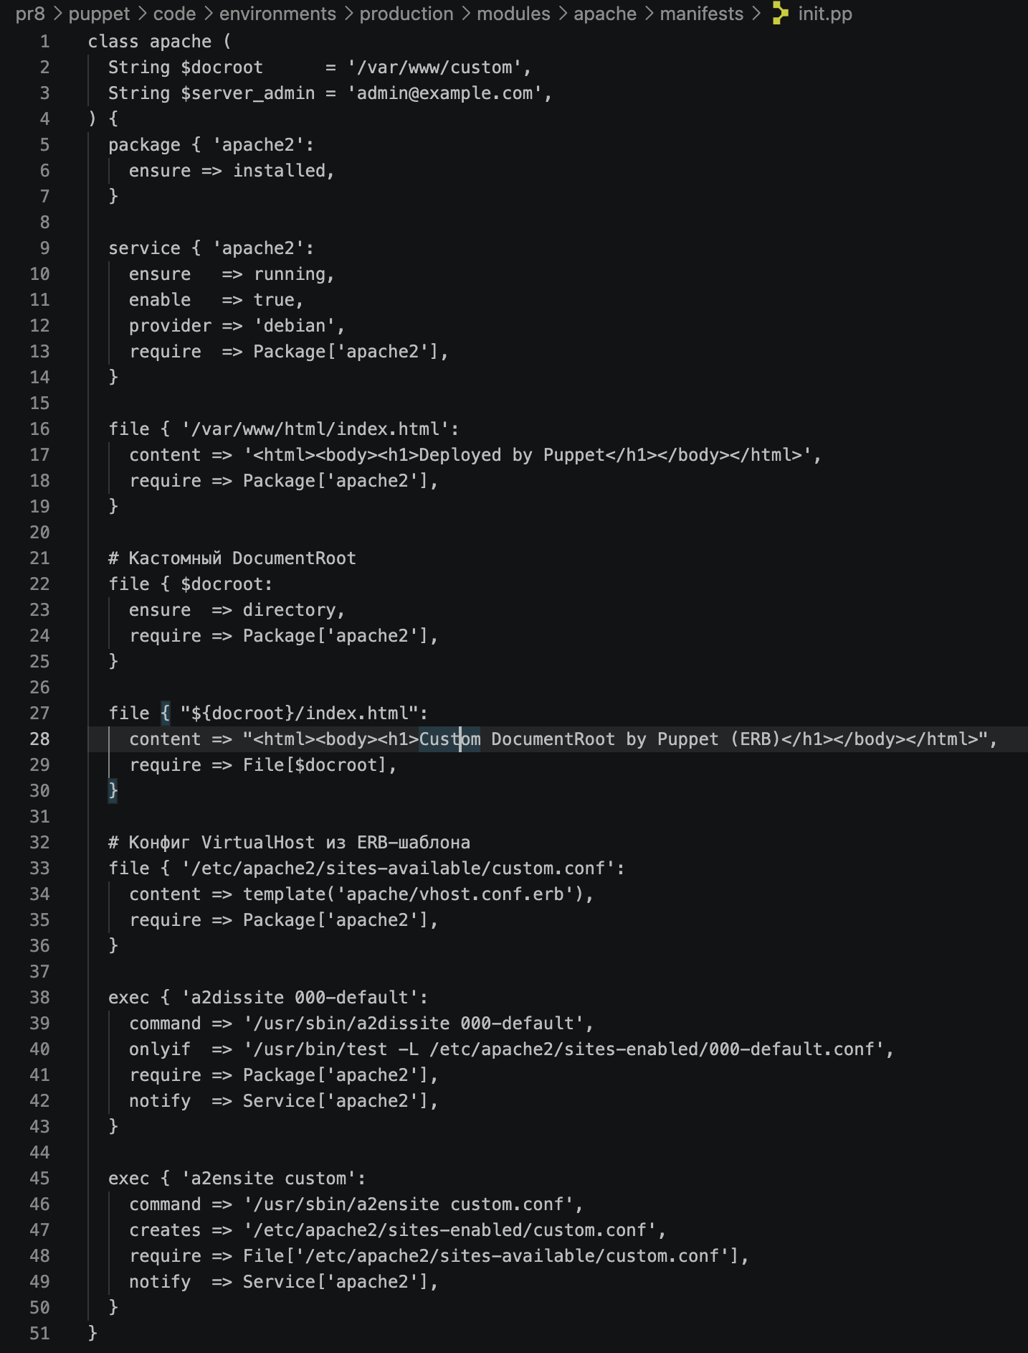
Рисунок 26 – Расширенный манифест init.pp с параметрами, шаблоном и управлением виртуальным хостом

Шаблон templates/vhost.conf.erb описывает VirtualHost *:80: значения ServerAdmin и DocumentRoot подставляются из переменных манифеста (<%= @server_admin %>, <%= @docroot %>), а также заданы отдельные журналы custom_error.log и custom_access.log (рисунок 27). После применения манифеста агентом по адресу http://localhost:8083 открывается страница «Custom DocumentRoot by Puppet (ERB)» (рисунок 28).
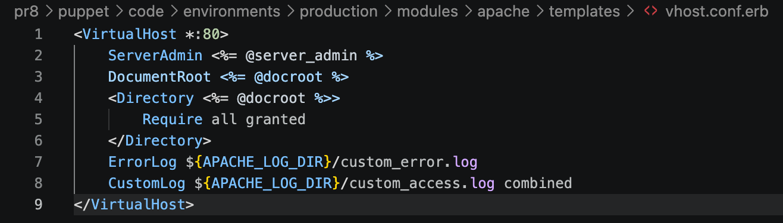
Рисунок 27 – ERB-шаблон vhost.conf.erb


Рисунок 28 – Страница из пользовательского DocumentRoot (http://localhost:8083)

Задание 3. Сравнительный анализ Ansible и Puppet
Архитектура. Ansible работает по push-модели: управляющий узел сам подключается к хостам по SSH и выполняет задачи, поэтому изменения применяются в момент запуска плейбука, а на управляемых узлах не нужен специальный агент (достаточно SSH и Python). Puppet использует pull-модель: на каждом узле работает агент, который периодически (в работе – каждые 60 секунд) запрашивает каталог у сервера и сам приводит систему к нужному состоянию, поэтому дрейф конфигурации исправляется автоматически, но требуются сервер, агенты и подпись сертификатов.
Сложность установки и настройки. Ansible проще: достаточно инвентарного файла и плейбука, подключение проверяется одной командой ping. Для Puppet нужно развернуть сервер, установить агенты, пройти процедуру подписания сертификатов, создать модуль и подключить класс в site.pp; в работе первый запуск агента закончился запросом сертификата, а установка puppetlabs-apache сопровождалась загрузкой зависимостей и ошибкой перезапуска службы.
Синтаксис и порог входа. Ansible использует YAML: плейбук читается как последовательный список шагов, и освоить его быстро. Puppet использует собственный декларативный DSL (ресурсы, классы, зависимости, шаблоны ERB) – он строже и мощнее для описания желаемого состояния большого парка серверов, но порог входа выше. Оба инструмента идемпотентны: повторный запуск не вносит изменений (рисунки 5 и 16).
Таблица 1 – Сравнение Ansible и Puppet по результатам работы
Критерий | Ansible | Puppet
Модель | Push: управляющий узел запускает плейбук | Pull: агент сам опрашивает сервер (runinterval 60)
Агент на узлах | Не нужен, подключение по SSH | Нужен Puppet Agent и Puppet Server
Подключение узлов | Инвентарный файл hosts.ini, проверка ping | Запрос и подпись сертификата (ca sign)
Язык | YAML, задачи выполняются по порядку | Собственный DSL, порядок задается зависимостями
Повторное применение | changed=0 (рисунок 5) | Нет событий изменения, 0,58 с (рисунок 16)
Готовые решения | Роль geerlingguy.apache (Ansible Galaxy) | Модуль puppetlabs-apache (Puppet Forge)
Шаблоны и обработчики | Handler (notify), шаблоны Jinja2 | notify службы, шаблоны ERB

Завершение работы
По окончании работы стенд остановлен командой docker compose down -v: удалены контейнеры control, web1, web2, puppet и puppet-web1, а также сеть pr8_default (рисунок 29).
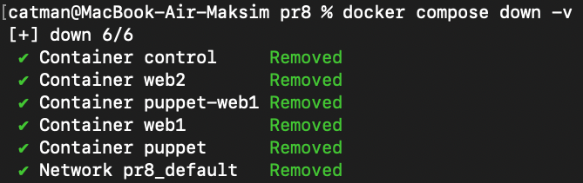
Рисунок 29 – Остановка и удаление стенда (docker compose down -v)

Сводка результатов проверок
Выполненные проверки сведены в таблице 2.
Таблица 2 – Результаты проверок
№ | Команда | Результат | Рисунок
1 | docker compose ps | Контейнеры control, web1, web2 запущены, затем добавлены puppet и puppet-web1 | рисунки 1, 8
2 | ansible webservers -m ping | web1 и web2 отвечают «pong» | рисунок 3
3 | ansible-playbook apache-playbook.yml | Первый запуск: ok=4, changed=3; повторный: changed=0 | рисунки 4, 5
4 | Браузер, порты 8081 и 8082 | Страница «Deployed by Ansible» | рисунки 6, 7
5 | puppet agent --test (до подписи) | Сертификат не подписан, конфигурация не применена | рисунок 11
6 | puppetserver ca list / ca sign | Запрос web1.example.com виден и подписан | рисунки 12, 13
7 | puppet agent --test (после подписи) | Пакет установлен, служба запущена, страница создана (8,27 с) | рисунки 14, 15
8 | Повторный puppet agent --test | Изменений нет (0,58 с) | рисунок 16
9 | Браузер, порт 8083 | Страница «Deployed by Puppet» | рисунок 17
10 | ansible-galaxy, роль geerlingguy.apache | ok=16, changed=4, skipped=7, failed=0 | рисунок 18
11 | puppet module install puppetlabs-apache | Установлены модуль v13.5.0 и три зависимости; ошибка перезапуска службы в контейнере | рисунки 19, 20
12 | Push (Ansible) и pull (Puppet) | Одна команда для всех хостов; агент применяет изменения каждые 60 с | рисунки 21–23
13 | Задание 1: порт 8080, handler | ok=7, changed=3, страница доступна на порту 9081 | рисунки 24, 25
14 | Задание 2: VirtualHost, ERB | Страница «Custom DocumentRoot by Puppet (ERB)» | рисунки 26–28
15 | docker compose down -v | Контейнеры и сеть удалены | рисунок 29

Вывод
В ходе практической работы автоматизировано развертывание веб-сервера Apache на двух узлах двумя системами управления конфигурациями. С помощью Ansible создан инвентарный файл, проверено подключение по SSH, написан плейбук установки Apache и публикации страницы, использована готовая роль geerlingguy.apache, а в задании добавлены изменение порта на 8080 и обработчик перезапуска службы. С помощью Puppet на сервере создан модуль apache и подключен в site.pp, пройдена процедура подписания сертификата агента, установлен модуль puppetlabs-apache, а манифест расширен параметрами, виртуальным хостом и ERB-шаблоном. Практически показано различие архитектур: Ansible работает по push-модели без агентов и выполняет плейбук одной командой, Puppet – по pull-модели, где агент сам периодически применяет конфигурацию с сервера. Обе системы идемпотентны: повторный запуск не вносит изменений. Ansible проще в установке и освоении, Puppet требует сервера и сертификатов, но удобнее для постоянного контроля состояния большого числа узлов.

Контрольные вопросы
1. Архитектура: в чем заключается ключевое различие между push-моделью Ansible и pull-моделью Puppet?
В push-модели Ansible управляющий узел сам инициирует подключение к хостам и отправляет им задачи в момент запуска плейбука (в работе – одна команда для web1 и web2, рисунок 21). В pull-модели Puppet инициатором выступает агент на каждом узле: он периодически (по умолчанию раз в 30 минут, в работе каждые 60 секунд, рисунок 22) запрашивает у сервера каталог конфигурации и применяет его. Push удобен для разовых операций и не требует агентов, pull автоматически поддерживает нужное состояние и исправляет дрейф конфигурации.
2. Коммуникация: как Ansible подключается к управляемым хостам и почему это считается его преимуществом?
Ansible подключается к хостам по SSH (для Windows – по WinRM), используя данные из инвентарного файла: адрес ansible_host, пользователя ansible_user и пароль или ключ (рисунок 2). Модули копируются на узел, выполняются там временно с помощью Python и удаляются. Преимущество в том, что на управляемых узлах не нужно устанавливать и обновлять агент, открывать дополнительные порты и поддерживать отдельный сервер: достаточно SSH и Python (поэтому ansible_python_interpreter указан в инвентаре).
3. Идемпотентность: что означает идемпотентность в контексте Ansible и Puppet и почему она важна?
Идемпотентность – свойство, при котором повторное применение конфигурации не меняет систему, если она уже находится в нужном состоянии: модули Ansible и ресурсы Puppet описывают желаемое состояние, а не последовательность команд. В работе при первом запуске плейбука changed=3, а при повторном changed=0 (рисунки 4 и 5); повторный запуск агента Puppet не вносит изменений (рисунок 16). Это важно, потому что конфигурацию можно безопасно запускать многократно и по расписанию, не опасаясь побочных эффектов, а результат легко проверить.
4. Синтаксис: какой язык используется для описания конфигурации в Ansible и какой – в Puppet?
В Ansible конфигурация описывается в формате YAML: плейбуки состоят из списка задач, каждая из которых вызывает модуль (apt, service, copy), а шаблоны файлов создаются на Jinja2. В Puppet используется собственный декларативный язык (DSL, по синтаксису близкий к Ruby): ресурсы (package, service, file), классы, зависимости require и notify, а шаблоны пишутся на ERB (рисунки 10, 26 и 27).
5. Модули и роли: что такое роль в Ansible и модуль в Puppet и для чего они используются?
Роль в Ansible – структурированный набор задач, переменных, шаблонов, файлов и обработчиков, который подключается в плейбуке одной строкой (в работе roles: geerlingguy.apache, рисунок 18) и позволяет повторно использовать и распространять конфигурацию через Ansible Galaxy. Модуль в Puppet – самодостаточный каталог с манифестами, шаблонами и файлами, содержащий классы и ресурсы для управления конкретным сервисом (в работе собственный модуль apache и модуль puppetlabs-apache, рисунки 10 и 19); модули распространяются через Puppet Forge. Оба механизма делят конфигурацию на повторно используемые части.
6. Готовые решения: приведите примеры популярных модулей/ролей для управления Apache в Ansible и Puppet.
Для Ansible – роль geerlingguy.apache из Ansible Galaxy (использована в работе, рисунок 18), а также модули apt, service, lineinfile, template, apache2_module. Для Puppet – модуль puppetlabs-apache с Puppet Forge (установлен в работе, рисунок 19), использующий зависимости puppetlabs-stdlib и puppetlabs-concat; он позволяет описывать виртуальные хосты, модули и параметры Apache.
7. Сертификаты: в чем заключается процедура подписания сертификатов при использовании Puppet?
Взаимодействие агента и сервера Puppet защищено по TLS и основано на собственном удостоверяющем центре (CA) на сервере. При первом запуске агент создает ключ и отправляет серверу запрос на сертификат (CSR) с именем узла, но пока сертификат не подписан, сервер не выдает ему каталог (рисунок 11). Администратор просматривает ожидающие запросы командой puppetserver ca list (рисунок 12) и подписывает нужный командой puppetserver ca sign --certname web1.example.com (рисунок 13). После этого агент загружает подписанный сертификат и получает каталог (рисунки 14 и 15). Можно настроить и автоматическое подписание, но в промышленной среде подпись вручную защищает от подключения посторонних узлов.

